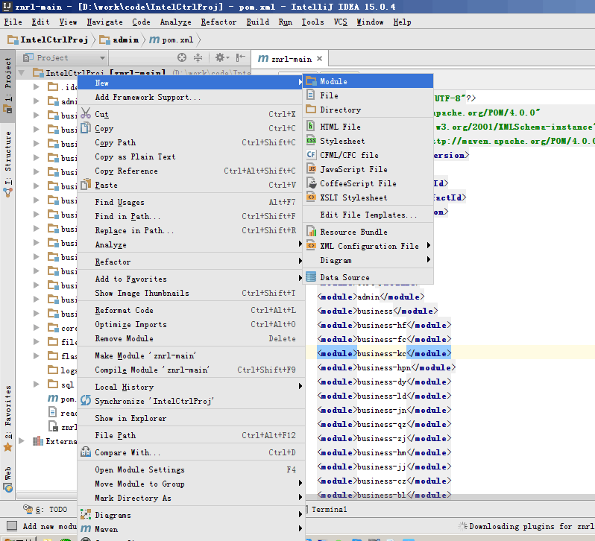

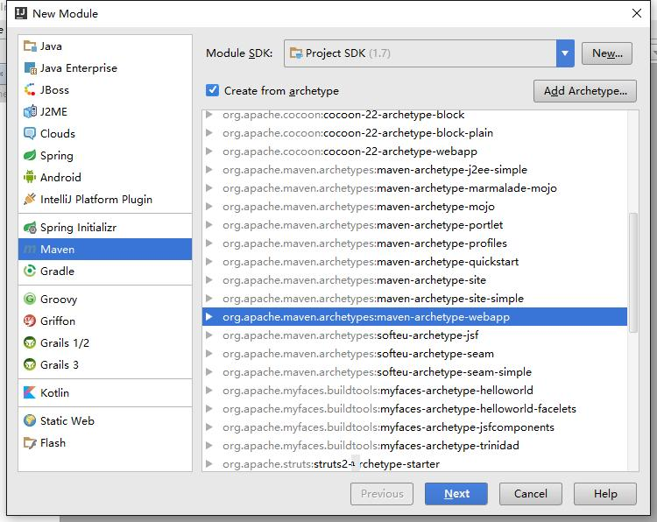

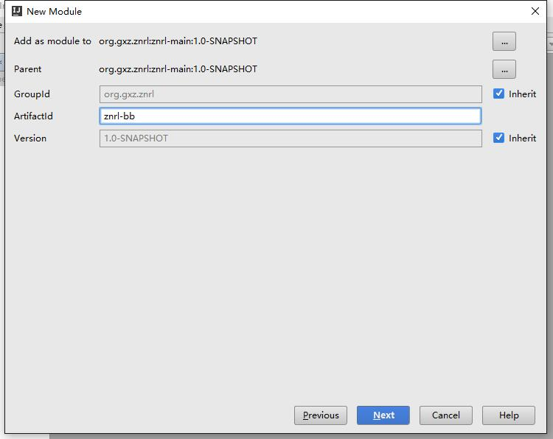

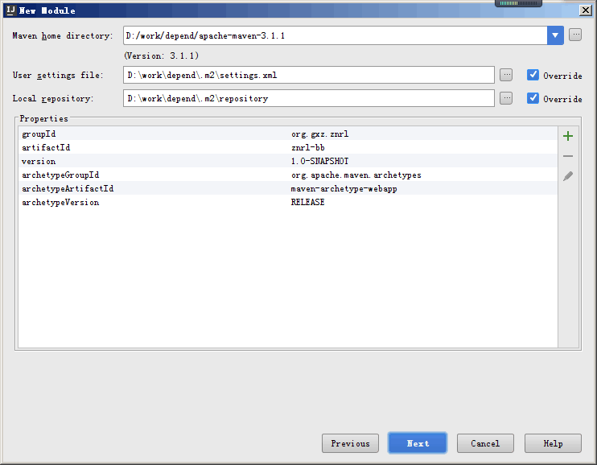

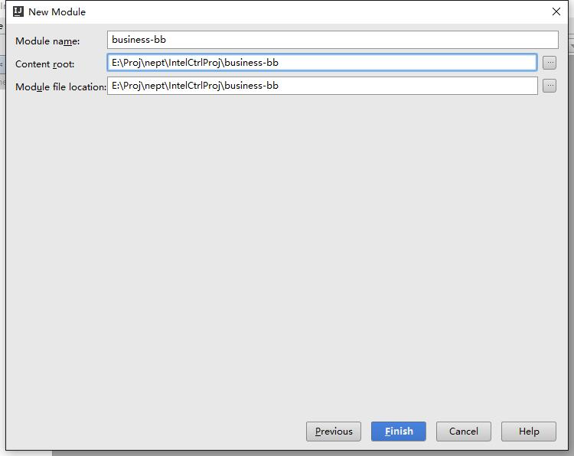

完成后：

1.修改新的znrl-bb的pom文件，复制一个其它地方的覆盖新的，然后修改znrl-\*

2.删除新module下的index.jsp和web.xml，防止覆盖父工程的